Académie : Session :

**DANS CE CADRE**

|  |  |
| --- | --- |
|  | Examen : Baccalauréat Professionnel Systèmes Numériques Repère de l’épreuve : E2 |
| OPTION A  SÛRETÉ ET SÉCURITÉ DES INFRASTRUCTURES, DE L’HABITAT ET DU TERTIAIRE |
| Épreuve/sous épreuve : Analyse d’un système numérique |
| NOM : |
| (en majuscule, suivi s’il y a lieu, du nom d’épouse)  Prénoms : N° du candidat  Né(e) le : (le numéro est celui qui figure sur la convocation ou liste d’appel)    Appréciation du correcteur  Note : |

Baccalauréat Professionnel

**NE RIEN ÉCRIRE**

## SYSTÈMES NUMÉRIQUES

#### **Option A −** SÛRETÉ ET SÉCURITÉ DES INFRASTRUCTURES, DE L’HABITAT ET DU TERTIAIRE (SSIHT)

**ÉPREUVE E2 – ÉPREUVE TECHNOLOGIQUE**

ANALYSE D’UN SYSTÈME NUMÉRIQUE

**SESSION 2024**



**DOSSIER SUJET**

**(Dossier à rendre en fin d’épreuve)**

Le sujet comporte 4 parties :

Partie 1 - Étude du système de détection intrusion

Partie 2 - Étude du système de sécurité incendie

Partie 3 - Étude du système de vidéoprotection

Partie 4 - Étude du système de contrôle d’accès

|  |  |  |  |
| --- | --- | --- | --- |
| Baccalauréat Professionnel Systèmes Numériques | 2409-SN T 21 3 | Session 2024 | **SUJET** |
| ÉPREUVE E2 – Option A - SSIHT | Durée : 4h00 | Coefficient : 5 | 1/17 |

# Mise en situation et présentation du projet

Le sujet portera sur les bâtiments du complexe aquatique de GAGNY

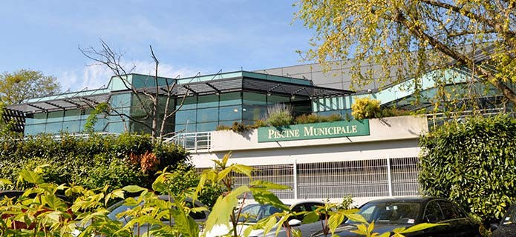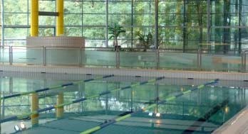

Suite à la rénovation de la piscine municipale de GAGNY, qui datait de la fin des années 60, la mairie souhaite sécuriser ce nouveau complexe aquatique. Elle a ainsi sollicité plusieurs entreprises spécialisées dans les différents domaines de la sureté et sécurité.

Le complexe aquatique est constitué de plusieurs espaces :

* Un espace aquatique composé d’un bassin sportif et d’un bassin ludique (banc massant, geyser, hydrojets…).
* Un espace de remise en forme et de bien-être (sauna, balnéothérapie, fitness...) avec un accès direct.

Le bâtiment dispose de bureaux administratifs, de locaux techniques et d’une infirmerie. Il est totalement accessible aux personnes à mobilité réduite.

**Description des ressources techniques**

Le bâtiment sera équipé :

* d’un système de détection intrusion ARITECH ATS1500A-IP ;
* d’un système de détection incendie ESSER ;
* d’un système de vidéoprotection DAHUA ;
* et d’un système de gestion des accès TIL Tillys Cube.

Les systèmes de détection intrusion et vidéoprotection doivent répondre aux exigences des règles APSAD R81 et R82. Le système de détection incendie répondra quant à lui aux exigences de la règle APSAD R7.

# Travail demandé

### Partie 1 - Étude du système de détection intrusion

La mairie souhaite l’installation d’un système de détection d’intrusion afin de sécuriser le bâtiment et de protéger le matériel de valeur.

Le système sera composé de 27 zones de détection et intègrera 3 claviers de mise En/Hors service. Les modules d’extension de zone seront reliés grâce au bus de données.

Le synoptique de l’installation est représenté ci-dessous :

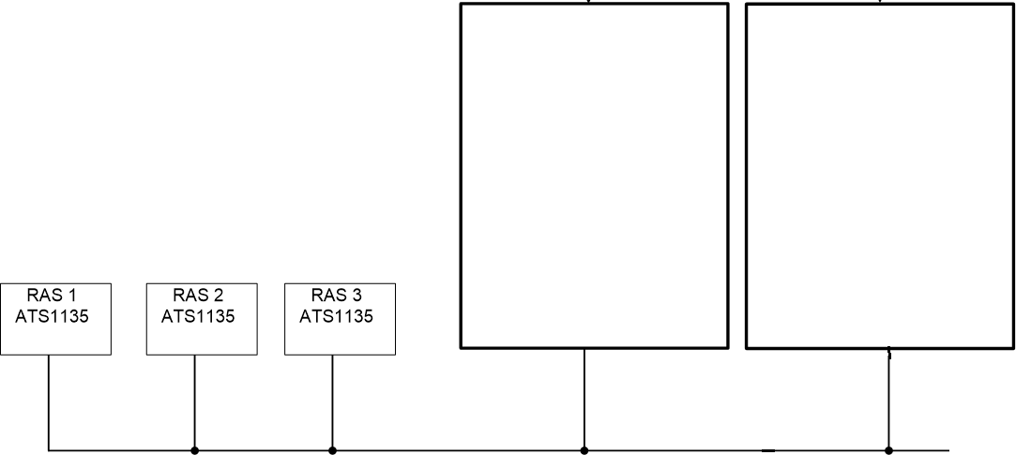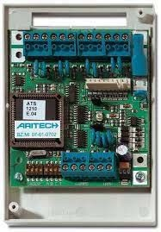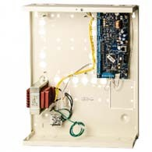

ATS1500IP

MODULE D’EXTENSION DGP 1210

Carte ATS608

BUS DE DONNEES

**Question 1 - Justifier** le choix de la centrale Aritech ATS1500A-IP par rapport au nombre de zones de détection qu’elle peut gérer au maximum (cf. ANNEXE N°1).

**Question 2 - Donner** le nombre de zones intégrées physiquement sur la carte de cette centrale.

Le technicien intègre la carte ATS608 sur la centrale afin d’augmenter le nombre de zones.

**Question 3 - Entourer** le connecteur utilisé pour placer cette carte sur la carte mère de l’ATS1500A-IP ci-dessous (cf. ANNEXE N°2).



**Question 4 - Indiquer** le nombre de zones maintenant disponibles.

**Question 5 - Déterminer** le nombre de module DGP ATS1210 nécessaires pour obtenir le nombre de zones répondant aux cahiers des charges (cf. ANNEXE N°3).

Le technicien réalise ensuite le paramétrage des modules d’extension de zones DGP ATS1210 et de 3 claviers ATS1135 pour compléter l’installation.

**Question 6 - Compléter** ci-dessous la position des Dip Switchs sur le module DGP du rez-de- chaussée sachant qu’il recevra les zones 17 à 25.

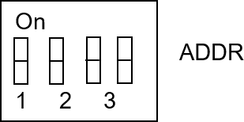

**Question 7 - Paramétrer** les Dip Switchs des trois claviers (cf. ANNEXE N°5).

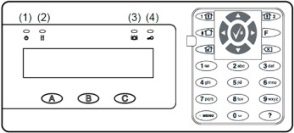

RAS1

RAS 2

RAS 3



Câble 2 paires

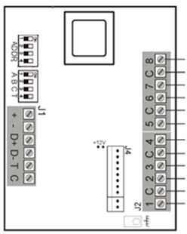

DGP1 ATS1210

Le technicien câble le clavier n°1 (RAS1) et le module DGP1 sur le bus de données de la Centrale.

**Question 8 - Compléter** le schéma de câblage ci-dessous afin de relier le RAS1 et le DGP1 sur le bus de données de la centrale ATS1500A-IP (cf. ANNEXES N°3 et N°4).

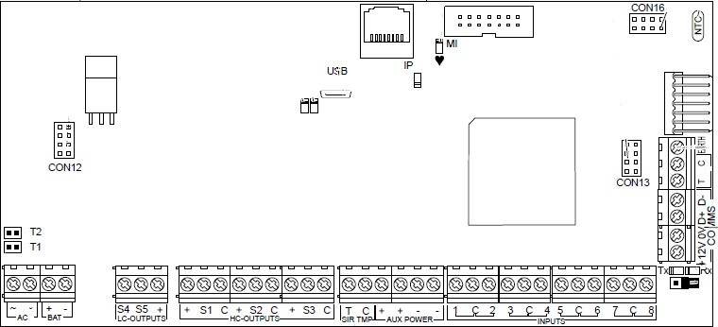

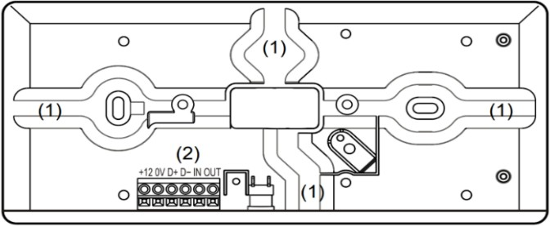

RAS 1

Câble 2 paires

Il faut maintenant réaliser le câblage d’une zone composée de deux détecteurs d’ouverture (DO) fixés sur une double porte et reliés par une boite à jonctions (BJ).

Plan d’implantation

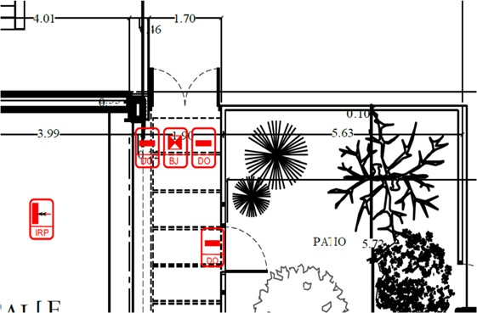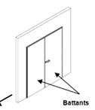

**Câblage à réaliser sur la porte**

Vers centrale

* **Le schéma de câblage à respecter est dessiné ci-dessous :**

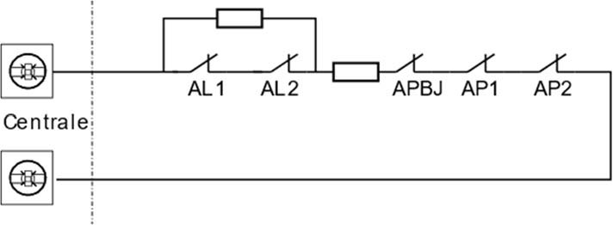

* **Les résistances de 4,7Kohms seront positionnées dans la boite de jonction.**
* **La boite de jonction est composée de 5 bornes libres et d’une autoprotection.**
* **Un des deux détecteurs d’ouverture est précablé.**

**Question 9 - Finaliser** le schéma de câblage ci-dessous de la zone des deux détecteurs d’ouverture sur la boîte à jonction.



Vers la centrale

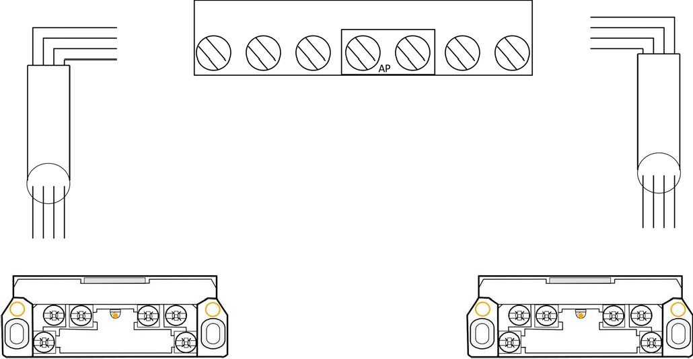

Boîte à jonction

DO1

DO2

**Le technicien procède ensuite au contrôle de la zone câblée avec l’aide du multimètre. Question 10 - Compléter** la fiche de contrôle avec les valeurs de mesures attendues.

|  |  |  |
| --- | --- | --- |
| **Élément contrôlé** | **État des éléments** | **Valeurs attendues (Ω)** |
| DO1, DO2 et BJ | Portes fermées et BJ fermée | R = 4,7k |
| DO1 et/ou DO2 | - porte ouverte | R = |
| - ouverture capot (AP) | R = |
| Boîte à jonction | - ouverture boîte (APBJ) | R = |

Avant de réaliser l’installation d’un détecteur volumétrique DD1012AM, le technicien effectue la configuration à l’aide de cavaliers (JF, JT et JA) et de Dip Switchs (SW1 et SW2) présents sur la carte électronique. Il doit respecter les conditions suivantes :

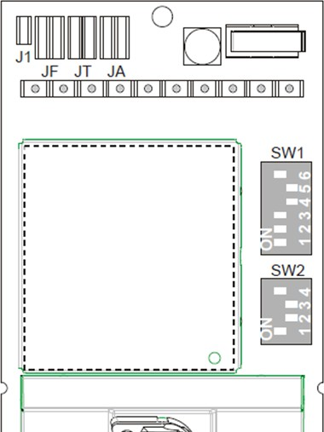

Cavaliers

Dip Switchs

* **anti masquage activé ;**
* **câblage en zone unique à l’aide de trois résistances d’équilibrage de 4,7KΩ ;**
* **pas de voyant actif, pas de contrôle ni de test à distance ;**
* **portée de 9m ;**
* **signal de l’anti masquage sur le « relais défaut » uniquement, avec une sensibilité standard ;**
* **fonctionnement anti masquage uniquement de jour ;**
* **polarité négative.**

**Question 11 - Positionner** en dessinant les cavaliers, J1, JF, JT et JA correspondant à la configuration souhaitée (cf. ANNEXE N°6).



J1 JF JT JA

**Question 12 - Positionner** les interrupteurs de SW1 et SW2 pour terminer la configuration.



On

SW1

On

1 2 3 4 5 6

1 2 3 4

SW2

En cas de coupure de courant, le système est équipé d’une batterie 12V / 7Ah. Il doit rester opérationnel pendant 24H. La consommation maximale de l’installation est de 400mA.

**Question 13 - Justifier** le choix de la batterie en calculant son autonomie.

### Partie 2 - Étude du système de sécurité incendie

Le complexe aquatique est bâti sur 3 niveaux, avec en sous-sol des locaux techniques pour les bassins, en RDC les bassins, les vestiaires, des salles pour le bien être, les bureaux et en R+1 une terrasse. Elle peut accueillir 681 personnes dont un minimum de 10% de personnes à mobilité réduite au rez-de-chaussée et à l’étage.

Le Système de Sécurité Incendie (SSI) est un système de marque ESSER IQ8Control adressable câblé en bus rebouclé. Son synoptique est donné en annexe n°8.

**Question 14 - Expliquer** pourquoi cet établissement est classé en ERP.

**Question 15 - Indiquer** le type d’ERP de cet établissement sachant qu’il est considéré comme un centre sportif couvert (cf. ANNEXE N°7).

**Question 16 - Préciser,** en justifiant la réponse, la catégorie de cet établissement.

**Question 17 - Déduire,** en complétant le tableau suivant, la catégorie du système de sécurité incendie ainsi que le type d’équipement d’alarme (EA) à installer.

|  |  |
| --- | --- |
| Catégorie SSI |  |
| Type EA |  |

**Question 18 - Donner** un avantage d’un système de détection adressable par rapport à un système conventionnel.

**Question 19 - Expliquer** l’intérêt d’utiliser le câblage en bus rebouclé.

Le technicien réalise l’installation de trois déclencheurs manuels adressables ESSER série 3000 sur le bus rebouclé de la centrale IQ8Control.

**Question 20 - Préciser** la hauteur et les lieux d’installation des déclencheurs manuels (cf. ANNEXE N°9).

**Question 21 - Compléter** le schéma de câblage des trois déclencheurs manuels (cf. ANNEXE N°9).

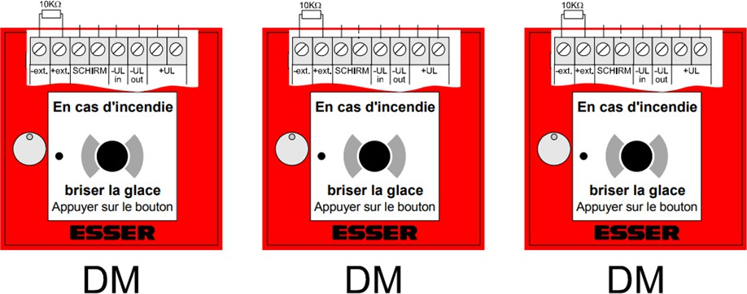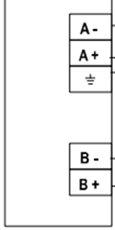

IQ8Control

Le technicien souhaite déterminer le nombre de détecteurs automatiques (DA) à installer dans la salle de musculation et l’espace de remise en forme. Ces deux espaces de toit plat, ont une hauteur inférieure à 6 m.

**Question 22 - Compléter** le tableau ci-dessous afin de déterminer le type et le nombre de DA à installer (cf. ANNEXE N° 10).

|  |  |  |  |
| --- | --- | --- | --- |
|  | Salle de musculation | Remise en forme | |
| Salle de relaxation | Bain - Hammam -  Sauna |
| K = | 0.6 | | |
| Type de détecteur | Détecteur de fumée | Détecteur de fumée | Détecteur de chaleur  A1R |
| S (surface) = | 85 m² | 48 m² | 50 m² |
| Amax = |  |  |  |
| An = |  |  |  |
| NB détecteur |  |  |  |
| Nombre total de détecteur fumée |  | | |
| Nombre total de détecteur de chaleur |  | | |

### Partie 3 - Étude du système de vidéoprotection

Afin de surveiller et protéger l’ensemble du site, un système de vidéoprotection de marque DAHUA de technologie IP doit être installé. Il est composé :

* **d’un enregistreur vidéo de référence DHI-NVR5216 ;**
* **de 6 caméras type dôme de référence DH-IPC-HDBW4431EP ;**
* **de 5 caméras type Bullet de référence DH-IPC-HFW2230S.**

Le technicien est chargé d’installer deux caméras dôme IP dans le but de surveiller les casiers pour éviter les vols. Il devra respecter les contraintes suivantes :

* **les dômes IP seront raccordés sur l’enregistreur et alimentés en PoE par celui-ci,**
* **l’enregistreur devra être paramétré pour enregistrer de 8H à 20H tous les jours de la semaine.**

**Question 23 - Donner** le nombre de canaux que peut gérer l’enregistreur (cf. ANNEXE N°11).

**Question 24 - Indiquer,** en justifiant la réponse, s’il répond aux besoins de l’installation.

**Question 25 - Expliquer** l’intérêt de la technologie PoE.

Le technicien vérifie que l’enregistreur supportera électriquement toutes les caméras IP.

**Question 26 - Compléter** le tableau suivant et **calculer** la puissance électrique que doit fournir l’enregistreur (cf. ANNEXES N° 12 et 13).

|  |  |  |  |
| --- | --- | --- | --- |
| **Caméra** | **Consommation**  **électrique maximale (W)** | **Nombre de caméras** | **Puissance consommée (W)** |
| DH-IPC-HDBW4431EP |  |  |  |
| DH-IPC-HFW2230S |  |  |  |
|  | | Puissance totale  (W) : |  |

**Question 27 - Donner** la puissance totale de l’alimentation PoE de l’enregistreur et **justifier** qu’elle répond aux besoins de l’installation (cf. ANNEXE N°11).

Pour surveiller l’ensemble des casiers, un des deux dômes devra filmer une largeur de scène de 13m à une distance de 8m.

**Question 28 - Indiquer** la distance focale de la caméra dôme IP **DH-IPC-HDBW4431EP**

(cf. ANNEXE N°12).

**Question 29 - Relever** à l’aide de l’abaque, la largeur de scène en m lorsque la caméra est à une distance de 8m (cf. ANNEXE N°14).

**Question 30 - Conclure** sur la possibilité d’utiliser ce modèle de dôme IP pour surveiller les casiers.

Le technicien doit dimensionner l’espace de stockage pour l’ensemble des caméras. Pour effectuer le dimensionnement le technicien utilise les données suivantes :

* **une taille d’image de 11ko,**
* **une acquisition de 25 images par seconde,**
* **un enregistrement pendant 30 jours de 8H à 20H, soit 12H par jour.**

**Question 31 - Calculer** en To l’espace de stockage nécessaire pour l’ensemble des caméras.

Pour le calcul prendre 1ko = 1000 octets.

Le technicien finalise l’installation et doit brasser (relier) :

* **les 2 caméras dômes 1 et 2 respectivement sur les ports Ethernet 9 et 11 de l’enregistreur ;**
* **l’enregistreur sur le port 10 du switch pour l’intégrer dans le réseau.**

**Question 32 - Compléter** le schéma de câblage ci-dessous en dessinant les différentes liaisons.

rseau

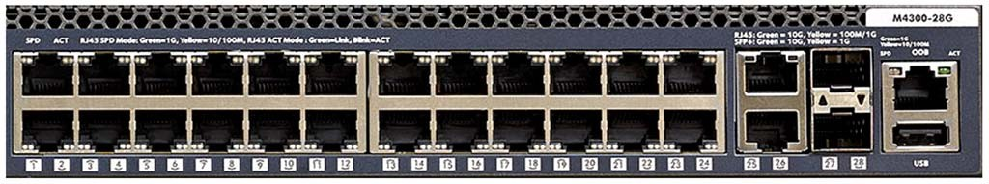

Façade avant du switch

**Port 1**

**Port 2**

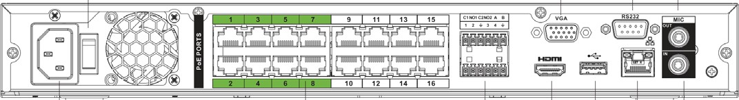

Façade arrière de l’enregistreur

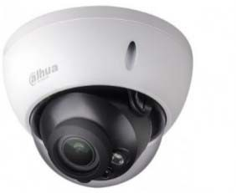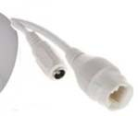

Caméra dôme 1

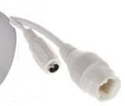

Caméra dôme 2

### Partie 4 - Étude du système de contrôle d’accès

Le complexe aquatique utilise, pour sécuriser ses espaces dont les bureaux et les locaux techniques, un système de contrôle d’accès de marque TIL de référence TILLYS CUBE avec tous les éléments qui le constituent. Le système doit permettre de sécuriser au total 16 accès et gérer 50 utilisateurs (badges). Il sera relié au réseau local du complexe.

Le synoptique partiel de fonctionnement est représenté ci-dessous :

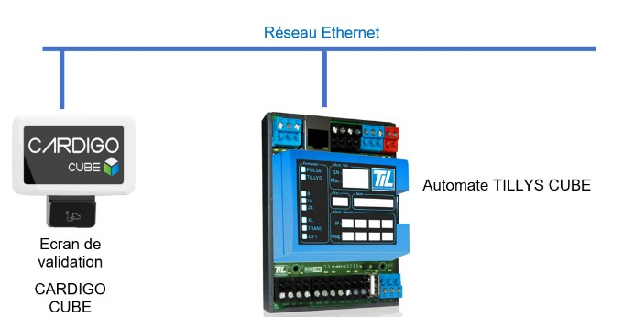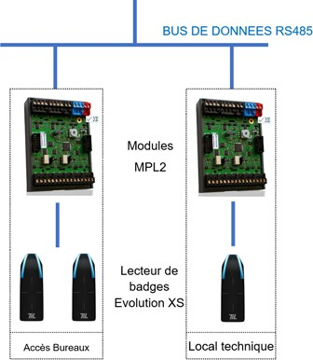

Réseau

**Question 33 - Préciser** le nombre de lecteurs et d’identifiants que peut gérer l’UTL TILLYS CUBE (cf. ANNEXE N°15).

Nombre de lecteurs : Nombre d’identifiants :

**Question 34 - Justifier** si l’automate répond au besoin de l’installation.

**Question 35 - Expliquer** la fonction de l’écran de validation CARDIGO CUBE présent sur le synoptique (cf. ANNEXE N°16).

Le technicien installe un contrôleur de porte MPL2 et un lecteur de badge Evolution XS pour sécuriser l’accès d’un bureau administratif.

Dans un premier temps, il effectue le câblage entre l’automate et le contrôleur en respectant les conditions suivantes :

‐ alimentation du contrôleur par l’automate,

‐ utilisation du bus A.

**Question 36 - Compléter** le schéma de câblage correspondant à cette liaison (cf. ANNEXES N°15 et N°17).

#### Automate

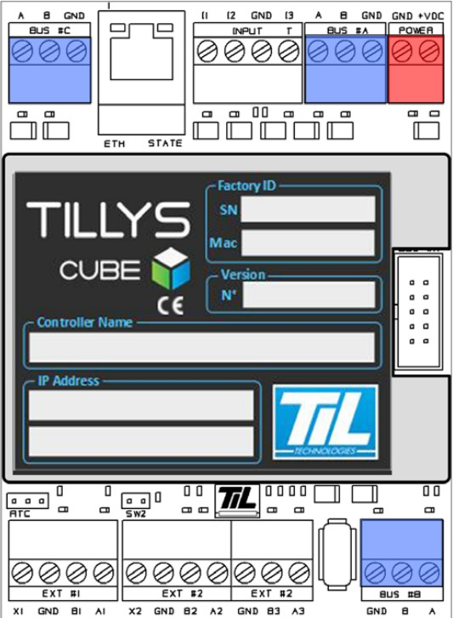

**Câble 6 fils**

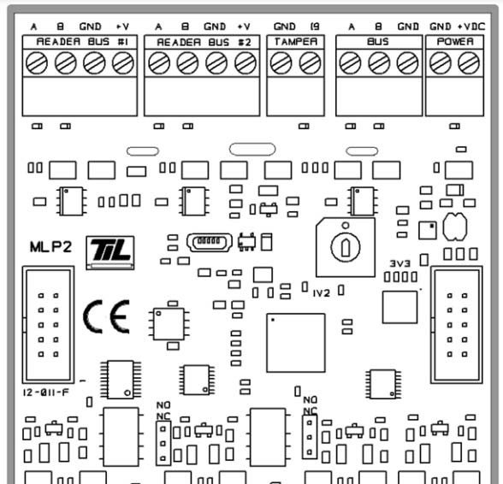Contrôleur

Le technicien souhaite protéger le contrôleur contre un éventuel sabotage.

**Question 37 - Entourer** sur le schéma de câblage ci-dessus le connecteur permettant la gestion des sabotages.

Le technicien effectue ensuite le câblage du lecteur de badge sur le contrôleur de porte.

**Question 38 - Compléter** le schéma de câblage ci-dessous (cf. ANNEXES N° 17 et N°18).

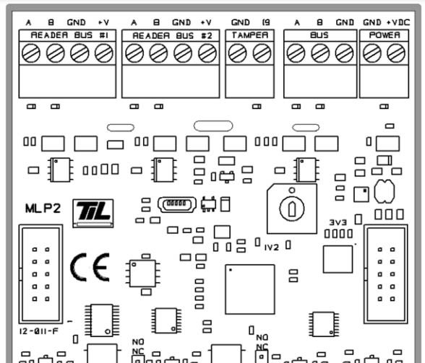

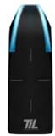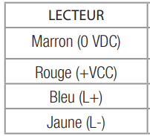

Câble 4 fils

L’automate et l’écran Cardigo doivent être intégré sur le réseau local 192.168.20.0 /24. L’écran sera paramétré avec la troisième adresse IP et l’automate avec la dernière adresse IP de ce réseau.

**Question 39 - Donner** la signification de la notation « /24 ».

**Question 40 - Indiquer** la classe d’adresse de ce réseau.

**Question 41 - Déterminer** l’adresse IP et le masque de sous réseau à paramétrer pour l’automate.

**Question 42 - Déterminer** l’adresse IP et le masque de sous réseau à paramétrer pour l’écran.